Пружанская центральная
районная библиотека имени М. Засима

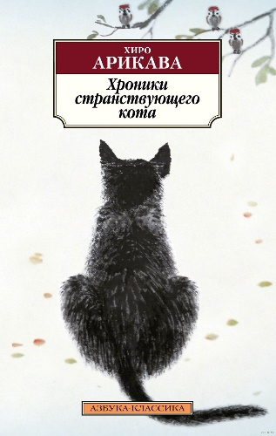
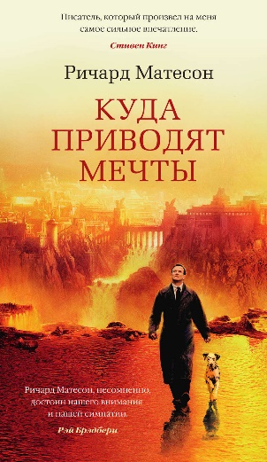

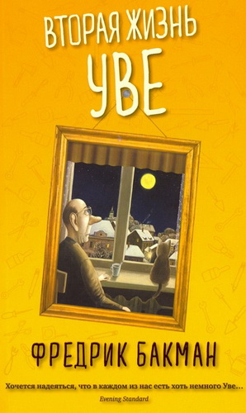
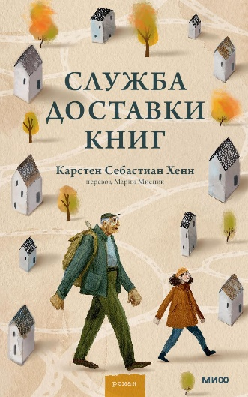

Видеообзор
«10 стран = 10 книг.
Любите жизнь!»

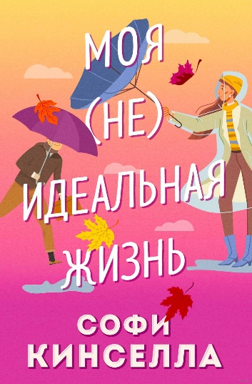
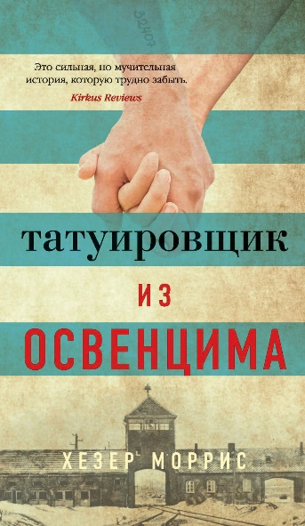

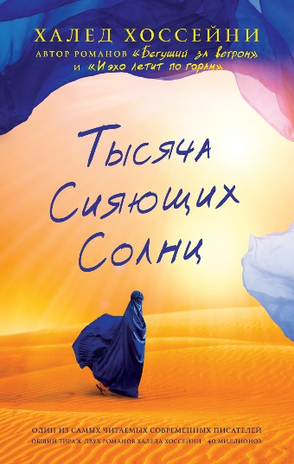
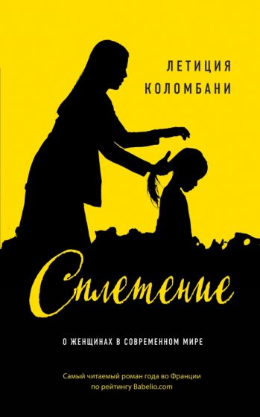
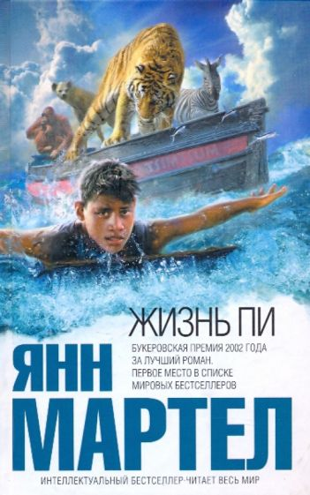

Пружаны, 2023

(заставка «10 стран = 10 книг. Любите жизнь!» на фоне музыки)
Вед. Здравствуйте. Добро пожаловать в Пружанскую библиотеку. Сегодня вас ждёт знакомство с 10 книгами из 10 стран. Авторы этих книг самые разные: кто-то из них известен во всём мире, кто-то только начинает свой писательский путь. И герои этих книг тоже самые разные - и по возрасту, и по национальности, и по вере. «Так что же объединяет эти книги?» - спросите вы. Несмотря на различия, герои этих книг любят жизнь, мечтают, борются за свою мечту и не сдаются! Давайте же познакомимся с этими героями поближе и возможно научимся ценить и любить жизнь!
Устраивайтесь поудобнее мы начинаем!
- Франция.
Летиция Коломбани «Сплетение».
Это книга о трёх совершенно разных женщинах из трёх стран, которых объединяет прежде всего желание – изменить свою жизнь.
Индия. Смита относится к касте неприкасаемых, её жизнь невыносима, как была невыносима жизнь её матери и бабушки. И, кажется, что и для дочери Смиты уготована та же судьба – унизительный и адский труд до конца дней. Но Смита решает рискнуть всем и бороться за будущее своей дочери.
Сицилия. Джулия работает в семейной мастерской. Когда с её отцом происходит несчастный случай, ей приходится взять управление в свои руки. И в этот момент она обнаруживает, что предприятие практически разорено. Джулии придётся принять непростое решение, чтобы спасти семейный бизнес, но благодаря этому она обретёт себя.
Канада. Сара – блестящий адвокат, мать троих детей, которая мастерски совмещает работу и личную жизнь. Она уже совсем близка к вершине своей карьеры, когда слышит страшный диагноз врачей.
Этих трёх женщин, незнакомых друг с другом, объединили сила, мужество и смелость бросить вызов своей судьбе. А их жизни переплела и связала между собой незримой нитью обычная женская коса.
- Афганистан.
Халед Хоссейни «Тысяча сияющих солнц».
Халед Хоссейни в своей книге рассказывает нам о двух женщинах, которые оказались жертвами потрясений, разрушивших идиллический Афганистан. Мариам – незаконная дочь богатого бизнесмена, с детства познавшая, что такое несчастье, с ранних лет ощутившая собственную обреченность. Лейла, напротив, – любимая дочка в дружной семье, мечтающая об интересной и прекрасной жизни. Между ними нет ничего общего, они живут в разных мирах, которым не суждено было бы пересечься, если бы не огненный шквал войны. Отныне Лейла и Мариам связаны самыми тесными узами, и они сами не знают, кто они – враги, подруги или сестры. Но в одиночку им не выжить, не выстоять перед средневековым деспотизмом и жестокостью, затопившими улицы и дома некогда цветущего города. Вдвоем они пройдут через страдания, вдвоем будут ловить нечаянные крупицы радости, вдвоем станут мечтать о счастье, к которому однажды попытаются прорваться.
- Великобритания.
Софи Кинселла «Моя (не)идеальная жизнь».
У героини следующей книги Кэт Бреннер на первый взгляд жизнь кажется идеальной – она живёт в городе своей мечты - Лондоне, работает в престижном рекламном агентстве, к тому же она красива и полна энергии. Ее соцсети пестрят яркими глянцевыми картинками. Но на самом деле это всего лишь видимость. Кэт одинока в новом городе, на аренду крошечной комнаты уходит почти вся зарплата, соседи ее недолюбливают, а на работе никто её не замечает и все её идеи никому не нужны. На протяжении книги Кэт будет пытаться приблизить свою жизнь к виртуальному идеалу. Вот только нужен ли ей этот идеал? А может главное найти себя и быть собой. И пускай твоя жизнь не похожа на картинки с Инстаграма, главное, что она твоя. Пусть и не совсем идеальная.
- Россия.
Наталья Нестерова «Про девушку, которая была бабушкой».
А вот жизнь Александры Калинкиной, героини следующей книги, была совершенно обычной. Она обычная пенсионерка, которая жила спокойной и размеренной жизнью. Она ничего не хотела менять и не к чему не стремилась. Но с ней случается, пожалуй, самая необычная вещь на свете: в одно прекрасное утро она просыпается помолодевшей на 40 лет.
Казалось бы, что может быть лучше? Вот он – шанс прожить еще одну яркую молодую жизнь и наслаждаться каждым мгновением. Но все не так просто. Первая эйфория от собственного омоложения разбивается о скалы обыденности, отсутствия семьи и даже документов, соответствующих возрасту. И вряд ли Александра получила вторую молодость насовсем. А значит, отведенным временем нужно распорядиться правильно и понять, зачем ей был дан такой шанс. И по возможности постараться исправить ошибки прошлого.
- Швеция.
Фредрик Бакман «Вторая жизнь Уве».
А пенсионер из книги Бакмана – Уве, в отличии от Александры совершенно недоволен своей жизнью. Он самый неуживчивый человек на свете. Въедливый ворчун, достающий соседей вечными придирками. Его раздражают неправильно припаркованные машины, брошенный мимо урны мусор, говорящие на птичьем языке продавцы, портящие людям жизнь бюрократы...
(отрывок из фильма «Вторая жизнь Уве» (сцены ворчания Уве))
Но когда у Уве появляются новые соседи и случайно повреждают автомобилем его почтовый ящик, всё меняется в его жизни. И оказывается, что у ворчливого педанта – большое доброе сердца. И начинается совершенно новая глава в жизни старика Уве, наполненная неожиданной дружбой, бездомными котами и древним искусством сдавать назад на автомобиле с прицепом. И вместе с Уве мы понимаем, как сильно жизнь одного человека может повлиять на жизни многих других.
- Германия.
Карстен Себастиан Хенн «Служба доставки книг».
Ещё один пожилой герой Карл Кольхофф в отличии от Уве очень доволен своей неспешной, заполненной книгами жизни. Он продавец книжного магазина, который ежедневно относит книги своим немногочисленным покупателям на дом – это особенный ритуал, который очень нравится и ему, и читателям. Каждого из покупателей господин Кольхофф ассоциирует с книжным героем – у них есть своя личная история, неудачи и маленькие победы.
Но однажды в размеренную жизнь Карла врывается будто ураган остроумная девятилетняя девочка. Она нарушает заведенный порядок его жизни и задаёт массу неудобных вопросов. Сначала Кольхоффа это очень раздражает, но со временем он привязывается к девочке. Вместе они пытаются решать проблемы покупателей, а помогают им в этом, конечно же, книги.
- США.
Ричард Матесон «Куда приводят мечты».
Следующая книга, о которой я хочу вам рассказать о том, что жизнь продолжается и за порогом смерти. Более того, впереди ждет бесконечное странствие по неизведанным мирам и вселенным. Именно в такое путешествие суждено отправиться Крису Нильсену, герою этой книги.
(отрывок из фильма «Куда приводят мечты» (Крис оказывается в Раю)
Вот только никакие красоты Рая не могут заменить Крису любимого человека. Тоскуя по жене Энн, он понимает, что ему остаётся только ждать и надеется, что они рано или поздно встретятся. Но именно Энн не выдерживает разлуки с мужем и кончает жизнь самоубийством. И перед Крисом встаёт выбор отказаться от Рая и попытаться спасти любимую или и дальше ждать её на небесах, пока закончится её наказание.
Выбор, который сделает Крис, доказывает, что всё возможно в этом мире, если ты искренне любишь и веришь в себя.
- Австралия
Хезер Моррис «Татуировщик из Освенцима».
Ещё одна книга о всепобеждающей любви, способной расцветать даже в самых темных местах. И трудно представить себе более темное место, чем концентрационный лагерь Освенцим времён Второй мировой войны.
Книга основана на реальных событиях жизни словацкого еврея Людвига (Лале) Соколова, который в 1942 году попадает в Освенцим. Оказавшись там, он, благодаря тому, что говорит на нескольких языках, получает работу татуировщика и с ужасающей скоростью набивает номера новым заключенным, а за это получает некоторые привилегии: отдельную каморку, чуть получше питание и относительную свободу перемещения по лагерю.
Однажды в июле 1942 года Лале наносит на руку очередной дрожащей молодой женщине Гите номер. И всё меняется в его жизни. Несмотря на их тяжелое положение, несмотря на то, что каждый день может стать последним, они влюбляются друг в друга и вопреки всему верят, что сумеют выжить в этих нечеловеческих условиях.
- Канада.
Янн Мартел «Жизнь Пи».
А вот герой следующей истории, индийский мальчик Пи, борется за свою жизнь вместе с бенгальским тигром. И не где-нибудь, а в шлюпке посреди Тихого океана!
(трейлер фильма «Жизнь Пи»)
История заставляет задуматься, а так уж ли мы отличаемся от диких зверей если не рядить нас в одежды и оставить вдалеке от готовой еды. И помогает понять, как трудно придерживаться каких-либо принципов, быть человеком в условиях выживания. Главному герою неоднократно придётся делать выбор и постараться непросто выжить, но и сохранить себя, как личность.
- Япония.
Хиро Арикава «Хроники странствующего кота».
Животные не только могут помочь нам людям, понять кто мы, как тигр из предыдущей книги, но и сами могут рассказать историю. Кот Нана из книги Хиро Арикавы рассказывает нам читателям о своей непростой бродячей жизни и о дружбе с человеком по имени Сатору. Вместе они совершат необычное путешествие по Японии, и Нана познакомится с очень разными людьми. У каждого из них своя история, свои трудности и проблемы. Но Сатору вместе с Наной каждому из этих героев подарят частичку своего тепла и покажут, что такое верность и настоящая дружба.
Вот такая жизнелюбивая подборка у нас получилась. Надеюсь вы зарядились позитивом от наших героев, почувствовали вместе с ними, как прекрасна и интересна наша жизнь. Цените вашу жизнь, собирайте прекрасные моменты и не унывайте. И несомненно книги помогут вам в этом. Ждём вас в Пружанской центральной районной библиотеке. До новых встреч.

Сост.: заместитель директора ГУК «Пружанская ЦБС» Алексеева О.В.

Список литературы.
- Арикава, Х. Хроники странствующего кота : [роман] / Хиро Арикава ; [перевод с яп. Г. Дудкиной]. – СПб. : Азбука, Азбука-Аттикус, 2020. – 320 с. – (Азбука-бестселлер).
- Бакман, Ф. Вторая жизнь Уве : [роман] / Фредрик Бакман ; [пер. со швед. Р. Косынкиной]. – Москва : Синдбад, 2023. – 384 с.
- Кинселла, С. Моя [не]идеальная жизнь : [роман] / Софи Кинселла ; [перевод с англ. Е. Фрадкиной]. - Москва : Эксмо, 2022. - 349, [1] с.
- Коломбани, Л. Сплетение : [роман] / Летиция Коломбани ; [пер. с фр. С. Васильевой]. – Москва : Эксмо, 2019. – 256 с.
- Мартел, Я. Жизнь Пи : [роман] / Янн Мартел ; [перевод с англ. И. Алчеева, А. Блейз]. - Москва : Эксмо : Санкт-Петербург : ИД Домино, 2011. - 429, [2] с. - (Pocket book).
- Матесон, Р. Куда приводят мечты : [роман] / Ричард Матесон ; [пер. с англ. И. Иванченко]. – СПб. : Азбука, Азбука-Аттикус, 2023. – 320 с.
- Моррис, Х. Татуировщик из Освенцима : [роман] / Хезер Моррис ; [перевод с англ. И. Иванченко]. - Санкт-Петербург : Азбука : Азбука-Аттикус, 2021. - 314, [3] с. - (Азбука-бестселлер).
- Нестерова, Н. В. Про девушку, которая была бабушкой : [роман] / Наталья Нестерова. - Москва : АСТ : Жанровая литература, 2022. - 350, [1] c. - (Серия «Между нами, девочками. Истории Натальи Нестеровой»).
- Хенн, К.С. Служба доставки книг : [роман] / Карстен Себастиан Хенн ; [перевод с нем. М. Мисник]. - Манн, Иванов и Фербер, 2023. – 256 с. – (Романы МИФ. Прекрасные мгновения жизни).
- Хоссейни, Х. Тысяча сияющих солнц : [роман] / Халед Хоссейни ; [перевод с англ. С. Соколова]. - Москва : Phantom Press, 2013. - 414, [1] с.

Пружаны, 2023

